Грамотная, четкая, чистая и ритмичная речь ребенка – это не дар, она приобретается благодаря совместным усилиям родителей, педагогов и многих других людей, в окружении которых малыш растет и развивается.
В первую очередь такая речь характеризуется правильным произношением звуков. Мы правильно произносим различные звуки как изолировано, так и в речевом потоке, благодаря хорошей подвижности и дифференцированной работе органов артикуляционного аппарата.
Точность, сила и дифференцированность этих движений развивается у ребенка постепенно, в процессе речевой деятельности. Работа по развитию основных движений органов артикуляционного аппарата проводится в форме артикуляционной гимнастики.
Что же такое артикуляционная гимнастика и зачем она нужна?
Звуки речи являются результатом сложной работы различных частей артикуляторного аппарата, они возникают в результате деятельности активных органов произношения, к которым относятся: язык, губы, мягкое небо, нижняя челюсть. Все речевые органы состоят из мышц. Если можно тренировать мышцы рук, ног, то это значит, что можно тренировать и мышцы языка и губ. Вот для этого и существует артикуляционная гимнастика.
Артикуляционная гимнастика является подготовительным этапом при постановке звуков. Именно артикуляционная гимнастика является приемом выработки правильных, полноценных движений артикуляционных органов, необходимых для правильного звукопроизношения звуков, и объединение простых движений в сложные – артикуляционные уклады различных фонем.
Ребенок сначала должен научиться правильно произносить изолированный звук, только за тем начинается этап автоматизации звука, т.е. закрепление его в слогах, словах, а потом во фразе. Поэтому в дошкольном возрасте большую роль играет целенаправленное развитие подвижности речевых органов и умения владеть ими.
Регулярное выполнение артикуляционной гимнастики поможет:
-улучшить кровоснабжение артикуляционных органов;
-улучшить подвижность артикуляционных органов;
-укрепить мышечную систему языка, губ, щек;
-научить ребенка удерживать определенную артикуляционную позу;
-увеличить амплитуду движений;
-уменьшить напряженность артикуляционных органов;
-подготовить артикуляционный аппарат ребенка к правильному произношению звуков.
Правила проведения артикуляционной гимнастики:
- Упражнения проводятся сидя перед зеркалом, чтобы ребенок видел свое лицо.
- Артикуляционную гимнастику следует проводить ежедневно, лучше выполнять упражнения 2-3 раза в день по 3-5 минут.
- Каждое упражнение выполняется по 5-7 раз.
- Статические упражнения, направленные на удержание артикуляционной позы в одном положении выполняются по 10-15 секунд («Блинчик», «Чашечка»).
- Во время выполнения ребенком упражнения, взрослый ведет контроль.
Помните, что выполнение артикуляционных упражнений –это трудная работа для ребенка. Не укоряйте ребенка, а хвалите.
Поощрение придадут малышу уверенность в своих силах и помогут быстрее овладеть тем или иным движением, а значит, быстрее овладеть правильным звукопроизношением.
Упражнения для язычка:
Заборчик
- улыбнуться, с напряжением обнажи сомкнутые зубы.
Лошадка
- вытянуть губы
- приоткрыть рот
- поцокать «узким» языком (как цокают копытами лошадки).
Вкусное варенье
- улыбнуться открыть рот широким языком в форме «чашечки» облизать верхнюю губу.
Барабанщик
- улыбнуться
- открыть рот
- кончик языка за верхними зубами: «дэ-дэ-дэ…»
Чашечка
- улыбнуться
- широко открыть рот
- высунуть широкий язык и придать ему форму «чашечки» (т.е. слегка приподнять кончик языка).
Часики
- улыбнуться, открыть рот кончик языка (как часовую стрелку) переводить из одного уголка рта в другой.

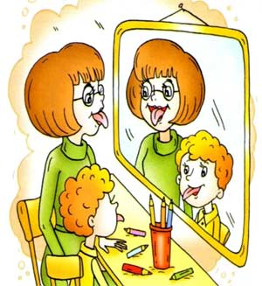
.
МБДОУ «Солгонский детский сад»

КОНСУЛЬТАЦИЯ ДЛЯ РОДИТЕЛЕЙ

ЗНАЧЕНИЕ АРТИКУЛЯЦИОННОЙ ГИМНАСТИКИ ДЛЯ КОРРЕКЦИИ ЗВУКОПРОИЗНОШЕНИЯ

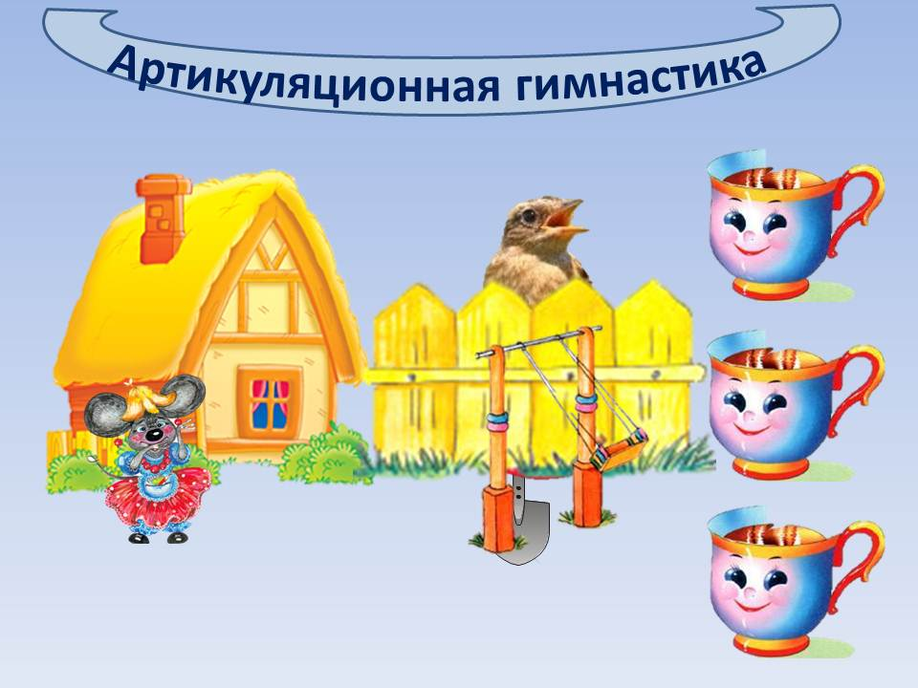

Учитель-логопед: Кузьмина Л.А.

